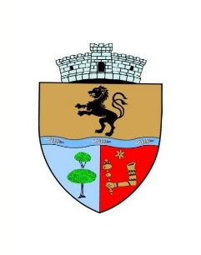
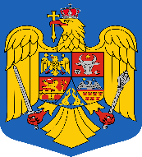
COMUNA SĂLARD - SZALÁRD KÖZSÉG
Sălard Nr.724, C.P. 417450, Judeţul Bihor, România
CIF:4641318, Tel /Fax: 0259 / 441049 e-mail: primariasalard@yahoo.com comunasalardbh@gmail.com
web.site: www.salard.ro
_________________________________________________________________________
Anunţ public
ŞEDINŢĂ EXTRAORDINARĂ
a Consiliului local al comunei Sălard
în data de 9 octombrie 2023 ora 16,00

În conformitate cu prevederile art. 133 , alin. (1) din Ordonanța de Urgență a Guvernului nr. 57/2019 privind Codul administrativ, Se convocă şedinţa extraordinară a Consiliului local al comunei Sălard, care va avea loc în data de 9 octombrie 2023, ora 16,00 în sala de şedinţe a comunei Sălard, conform Dispozitiei nr. / 05.10.2023 emisă de Primarul comunei Salard,Nagy Miklos, Ordinea de zi a şedinţei se aduce la cunoştinţa locuitorilor comunei Sălard, potrivit dispoziţiilor art. 135 , alin. (4) din Ordonanța de Urgență a Guvernului nr. 57/2019 privind Codul administrativ:
1.Proiect de hotărâre privind aprobarea ordinii de zi a sedinței extraordinare din 9 octombrie 2023 Inițiator: primar - Miklos Nagy
2.Proiect de hotărâre privind aprobarea procesului verbal al şedinţei ordinare a Consiliului local al comunei Sălard din data de 21 septembrie 2023 Inițiator: primar - Miklos Nagy
3.Proiect de hotărâre privind insusirea si aprobarea documentatiei cadastrale de dezmembrare a imobilului cu suprafața de 12.027 mp., având nr. cadastral 57404-Sântimreu ,având categoria de folosință pășune,apartinând domeniului privat al Comunei Sălard
Inițiator: primar - Miklos Nagy
4.Proiect de hotărâre privind însușirea și aprobarea Planului de amplasament si delimitare a imobilului cu suprafata de 4.783 mp, teren extravilan identificat cu nr. cad. 56702-Hodoș, având categoria de folosință -drum, apartinând domeniului public al comunei Sălard,constituind repozitionare imobil
Inițiator: primar - Miklos Nagy

SECRETAR GENERAL UAT, ADRIANA – GABRIELA DAMIAN

